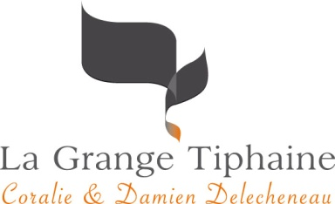

AOC MONTLOUIS-SUR-LOIRE

CLEF DE SOL blanc 2022

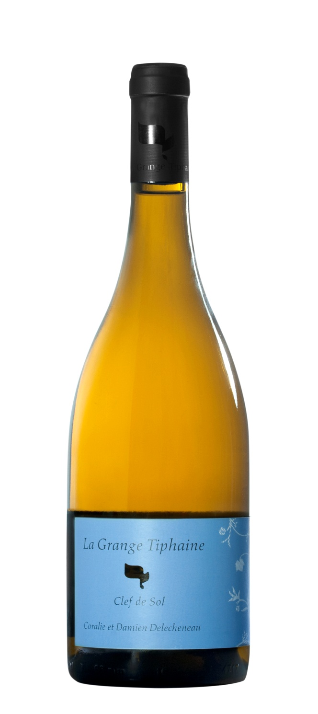
Cépage : Chenin

Type de vin : Blanc sec, AOC MONTLOUIS – SUR - LOIRE

En 3 mots : expression du minéral

Notre idée de cette cuvée : Pour nous, Montlouis-sur-Loire est un grand terroir et le Chenin le magnifie à merveille. Clef de Sol blanc sonne comme un hommage à ce duo capable de nous emmener vers la pureté du minéral.

Accord mets/vin : Recherchez la finesse et l’élégance d’un plat de viande blanche, de poisson ou de fruits de mer. Clef de Sol s’accordera également avec un plateau de fromage ou de charcuterie.

Potentiel de garde : 5 à 10 ans

Conseil de service : ouvrir 2h avant de la boire et le servir à 10-12°C.

Pour en savoir plus sur le millésime 2022 :

Type de sol : sables pauvres et lessivables, argiles à silex sur lit de calcaire
Exposition des vignes : sud
Âge des vignes : 80 ans
Travail de la vigne : vignes cultivées en BIO et BIODYNAMIE (certifications ECOCERT et BIODYVIN)
Vendanges : manuelles, les 20 et 21 septembre 2022.
Vinification / Elevage : Fermentation alcoolique longue de 6 à 9 mois, en fûts de 225 l et 400 l, avec un élevage sur lies sans soutirage jusqu’à la mise en bouteille. L’objectif de la barrique est uniquement d’apporter une oxydation ménagée.
Mise en bouteille : juillet 2023
A noter ! : Clef de Sol blanc est disponible en bouteille ou en magnum.

Lieu-dit La Grange Tiphaine, 37400 AMBOISE • lagrangetiphaine@wanadoo.fr • www.lagrangetiphaine.com • 06.83.72.80.47

